Портативный сигнализатор газа

BTYMQ-A115, руководство по эксплуатации
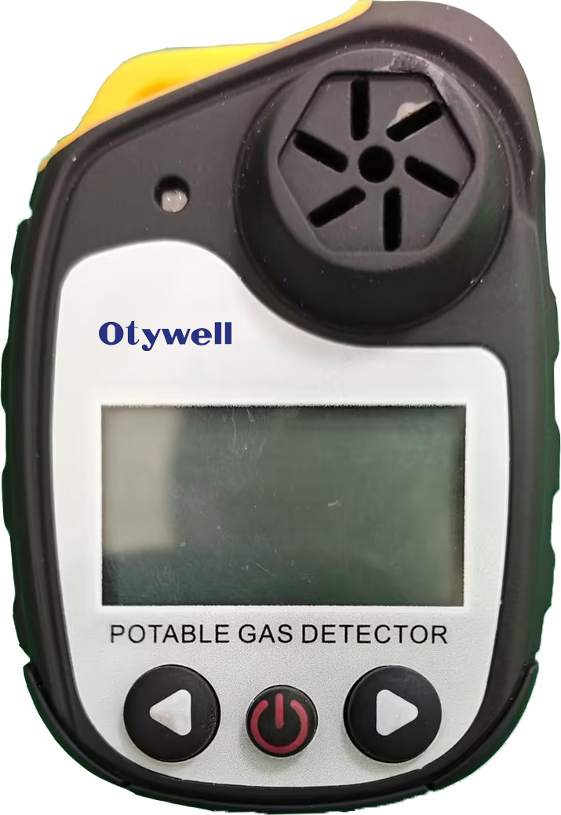
Предприятие, сертифицированное по системе менеджмента качества ISO9001

Henan Otywell Electronic

Technology Co., Ltd.
e

Храните данное руководство в надёжном и доступном месте для обращения к нему и получения помощи в будущем. Уведомление об авторских правах
Благодарим за выбор продукции Henan Otywell Electronic Technology Co., Ltd. Перед использованием данного устройства внимательно прочитайте инструкцию и следуйте приведённым шагам. Это позволит вам в полной мере воспользоваться нашими услугами и предотвратить случайное повреждение или другие проблемы.
Настоящее руководство защищено авторским правом Henan Otywell Electronic Technology Co.,Ltd. Никакая часть настоящего руководства не может быть воспроизведена, переведена, сохранена в базах данных или поисковых системах либо распространена электронными средствами, путём фотокопирования, звукозаписи или любым иным способом без предварительного письменного разрешения.
Если пользователь устанавливает, ремонтирует или заменяет компоненты, не следуя указаниям настоящего руководства, вся ответственность за возникающие последствия несёт исключительно пользователь. Изделие, его цвет и оформление должны соответствовать фактически приобретённому изделию. Руководство по обслуживанию пользователя: 1. Перед использованием данного изделия внимательно проверьте комплектность принадлежностей, сертификат соответствия изделия и гарантийный талон пользователя в соответствии с заводской ведомостью. При отсутствии каких-либо позиций немедленно свяжитесь с продавцом или производителем. 2. В течение двенадцати месяцев с даты продажи, если качество изделия не соответствует техническим характеристикам при соблюдении пользователем требований к хранению, транспортировке и эксплуатации, бесплатный ремонт предоставляется при предъявлении гарантийного талона. 3. За повреждения, вызванные несоблюдением правил эксплуатации, неисправности, не устранённые нашей назначенной авторизованной службой технического обслуживания, или проблемы качества изделия вследствие обстоятельств непреодолимой силы, ремонт выполняется за плату. 4. При сдаче изделия в ремонт предъявите гарантийный талон изделия. Если вы не можете предъявить гарантийный талон, ремонт выполняется за плату. 5. После технического обслуживания или ремонта изделия предъявите данное руководство. Техник заполнит и подпишет прилагаемый "Журнал технического обслуживания и ремонта". Кроме того, подпишите запись техника для подтверждения деталей обслуживания и предоставления отзыва. Для организаций-пользователей проставьте официальную печать. 6. Если у вас возникли вопросы или замечания относительно нашей продукции и услуг, включая
Henan Otywell Electronic Technology Co., Ltd. придерживается принципа технологического совершенствования, постоянно стремясь повышать характеристики продукции. Компания оставляет за собой право вносить любые улучшения в продукцию без предварительного уведомления.
g
технические характеристики, качество, монтаж, обслуживание, культуру обслуживания или цены, просим вас своевременно связаться с нами. Ваш отзыв будет рассмотрен с должным вниманием.

каталог
1. Обзор.......................................................................................................... 1 2. Основные технические параметры.................................................................................. 1 3. Состав продукции........................................................................................................1 4. Функции и эксплуатация....................................................................................2 5. Описание функции зарядки (только для версии с зарядкой)......................... 8 6. Меры предосторожности при эксплуатации............................................................ 8 7. Типичные неисправности и способы их устранения....................................... 9 8. Хранение..............................................................................................................9 9. Комплект поставки.....................................................................................................10

1 / 10
1. Обзор Портативный сигнализатор газа A115 представляет собой искробезопасное устройство, предназначенное для непрерывного контроля концентрации утечек газа. Он идеально подходит для взрывоопасных сред, подземных трубопроводов и горных работ, обеспечивая безопасность персонала и защиту производственного оборудования. Благодаря технологии естественной диффузии и высокоэффективным газовым датчикам этот портативный газоанализатор обеспечивает исключительную чувствительность и повторяемость. Встроенная микропроцессорная система управления обеспечивает удобство эксплуатации, широкий набор функций и высокую надёжность, а также обладает множеством адаптивных возможностей. Интуитивный матричный ЖК-дисплей обеспечивает чёткое отображение, а компактный и эстетичный корпус гарантирует удобство переноски. Корпус изготовлен из высокопрочного инженерного пластика с противоскользящим резиновым покрытием, что сочетает прочность, комфорт и устойчивость к воздействию воды, пыли и опасности взрыва. 1.1 Конструкция, изготовление и поверка данного изделия соответствуют следующим национальным стандартам: GB/T 3836.1—2021 Взрывоопасные среды. Часть 1: Оборудование. Общие требования
GB/T 3836.4—2021 Взрывоопасные среды. Часть 4: Оборудование, защищённое искробезопасной цепью типа i GB 12358—2024 Общие технические требования к приборам обнаружения газа и сигнализации на рабочих местах 2. Основные технические параметры Диапазон измерений: зависит от типа газа Дискретность: для разных типов газов дискретность различна Применимые газы: горючие, токсичные, кислород Принципы обнаружения: термокаталитический, инфракрасный, электрохимический, ПИД, полупроводниковый Пороги срабатывания сигнализации: для разных газов требуются разные пороги срабатывания сигнализации. Погрешность индикации: ≤±5%FS Время отклика: T90<30с (горючие газы) Режим индикации: ЖК-дисплей Условия эксплуатации: температура (от -20 до 50) ℃; влажность (от 20 до 95)%RH, без конденсации Рабочее напряжение: DC3.7В (аккумуляторное) / DC3.6В (батарейное) Ёмкость аккумулятора: 2000мА·ч (аккумуляторный) / 5200мА·ч (батарейный) Время работы: <24 часов непрерывно Номер сертификата взрывозащиты: CCRI 24.2663X Маркировка взрывозащиты: Ex ia ⅡC T4 Ga/ Ex ia ⅢC T200130℃Da Степень защиты: IP68 3. Состав продукции 3.1 Схема общей конструкции

2 / 10
Вид спереди Вид сзади Вид спереди Вид сзади
Примечание: в данном изделии применяется естественная диффузия. Калибровочная крышка предназначена исключительно для калибровки прибора и должна сниматься при обычных измерениях во избежание отказа прибора и возможного травмирования персонала. 4. Функции и эксплуатация 4.1 Описание интерфейса дисплея (на примере угарного газа)
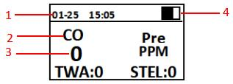
номер позиции наименование номер позиции наименование
1 отверстие диффузии газа 5 индикатор сигнализации
2 ЖК-дисплей 6 отверстие звукового сигнала
3 кнопка 7 наклейка
4 разъём зарядки 8 зажим "крокодил"
порядковый
Номер
Описание функции
1 Отображение даты и времени
2 Типы обнаруживаемых
газов
3 Текущая концентрация газа
4 Индикатор заряда аккумулятора
5 Средневзвешенное по времени значение
6 Предел кратковременного воздействия
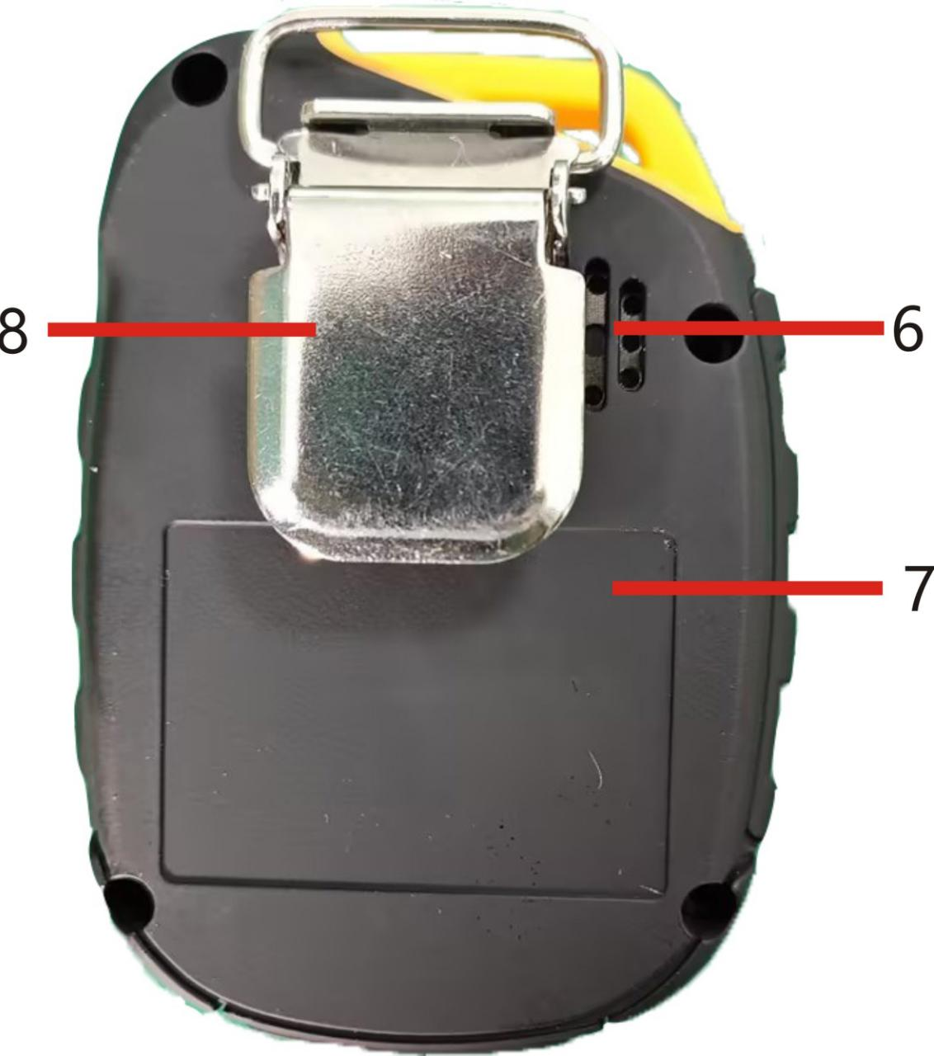
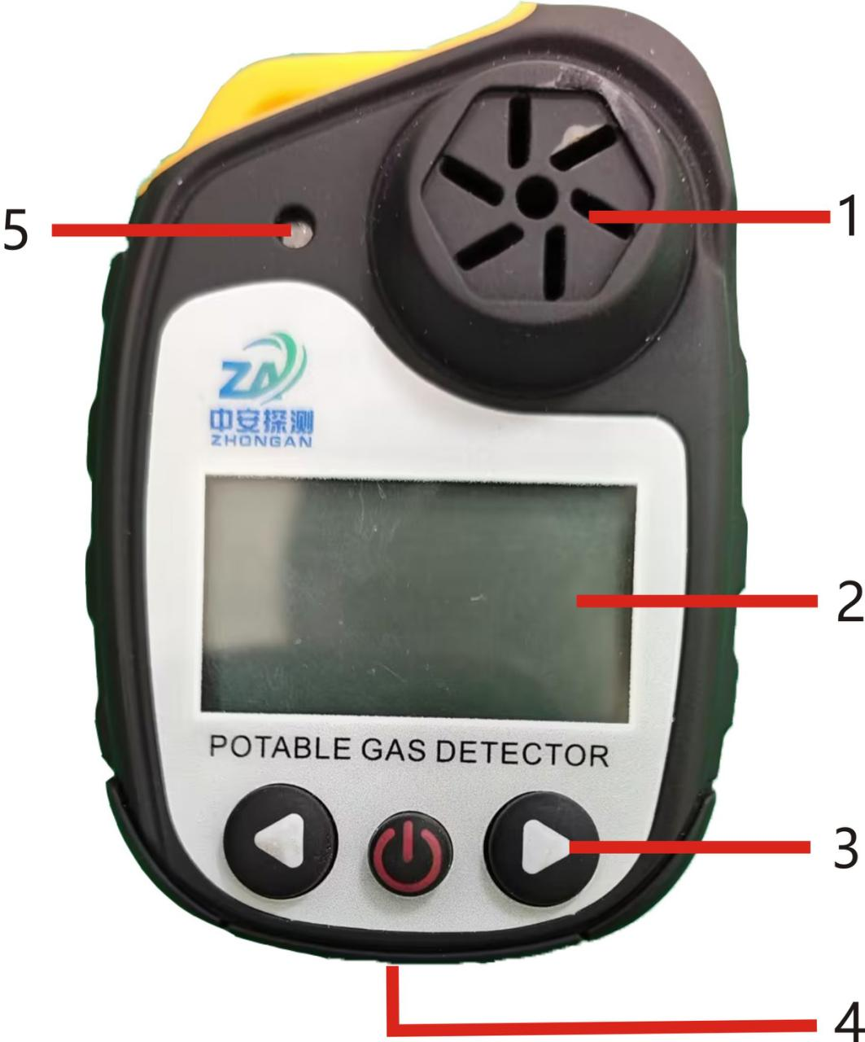
5 6

3 / 10
4.2 Описание функций кнопок
кнопка наименование функция

Левая кнопка Добавление или перелистывание страницы; длительное нажатие — выход

выключатель питания Кнопка подтверждения/переключения; длительное нажатие — включение/выключение

правая
кнопка
Цифровое перелистывание страниц
4.3 Указания по включению В выключенном состоянии нажмите и удерживайте кнопку питания, чтобы активировать сигнализацию с вибрацией, после чего автоматически запустится программа прогрева (рисунок 1). После прогрева система переходит в фазу самодиагностики (рисунок 2). По завершении самодиагностики отображается обычный интерфейс измерений (рисунок 3).
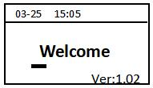
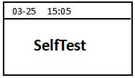
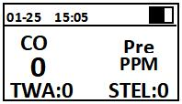
Рисунок 1 Рисунок 2 Рисунок 3 4.4 Указания по выключению Для выключения в режиме измерений удерживайте кнопку питания до окончания обратного отсчёта. После выключения экрана устройство выключится с вибрацией, как показано на рисунке 4.
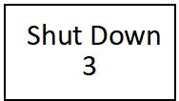
Рисунок 4
4.5 Указания по работе с меню Описание функций пользовательского меню приведено в таблице ниже:

4 / 10
меню описание функции Запись сигнализаций Просмотр времени и состояния срабатывания сигнализации (превышение или занижение). Архив Запись архивной информации о срабатываниях сигнализации. Настройки предупредительной сигнализации Регулировка величины первого порога сигнализации. Настройки аварийной сигнализации Регулировка величины второго порога сигнализации. Калибровка нуля Калибровку можно выполнить при неточной индикации нуля. Настройки калибровки Калибровка при неточном значении концентрации обнаруживаемого газа. Настройки языка Переключение между китайским и английским языками. Настройки подсветки Регулировка режимов энергопотребления и энергосбережения. Настройки пароля Можно задать пароль. Настройки времени Выполнение коррекции времени при неточном отображении времени. Выход из меню Выход из меню и возврат к обычному интерфейсу дисплея.
Функции пользовательского меню следующие:
Нажмите кнопку питания в обычном интерфейсе измерений для входа в экран проверки пароля (рисунок 5). Используйте кнопки со стрелками влево/вправо для перемещения и кнопку питания для смены позиции или подтверждения пароля "1111" (рисунок 6), после чего перейдите к интерфейсу работы с пользовательским меню.
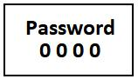
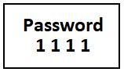
Рисунок 5 Рисунок 6 4.6 Указания по работе с пользовательским меню 4.6.1 Функция просмотра записей сигнализаций: после входа в меню с помощью кнопок со стрелками влево/вправо переместите курсор на "Запись сигнализаций" (рисунок 7), затем нажмите кнопку питания для перехода к интерфейсу просмотра записей. Перемещение выполняется кнопками со стрелками влево/вправо. Если изменения не вносятся, удерживайте кнопку со стрелкой влево для возврата в пользовательский интерфейс. Длительно нажмите кнопку питания, чтобы открыть интерфейс "Сохранить или отменить" (рисунок 8). С помощью кнопок со стрелками влево/вправо выберите "Отмена" или "Сохранить". Кнопка питания на этой странице неактивна, и после операции система автоматически вернётся в пользовательское меню.
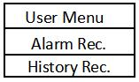
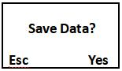
Рисунок 7 Рисунок 8

5 / 10
4.6.2 Настройки функции архива: после входа в меню с помощью кнопок со стрелками влево/вправо переместите курсор на раздел "Архив" (рисунок 9), затем нажмите кнопку питания для перехода к интерфейсу просмотра записей. Перелистывание страниц выполняется кнопками со стрелками влево/вправо, как показано на рисунке 10. Если изменения не вносятся, длительно нажмите кнопку со стрелкой влево для возврата в пользовательский интерфейс. Нажмите кнопку питания в этом интерфейсе для перехода к диалогу "Сохранить или отменить". С помощью кнопок со стрелками влево/вправо выберите "Отмена" или "Сохранить" (как показано на рисунке 11). Кнопка питания на этой странице отключена, и после операции произойдёт автоматический возврат в пользовательское меню.
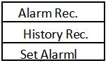
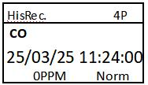
Рисунок 9 Рисунок 10 Рисунок 11 4.6.3 Настройки предупредительной сигнализации: после входа в меню с помощью кнопок со стрелками влево/вправо переместите курсор на раздел "Настройки предупредительной сигнализации" (см. рисунок 12), затем нажмите кнопку питания для перехода к интерфейсу настроек. Нажимайте левую/правую кнопку для регулировки значения предупредительной сигнализации (см. рисунок 13). Если изменения не вносятся, длительно нажмите левую кнопку для возврата в пользовательский интерфейс. Нажмите кнопку питания в этом интерфейсе для перехода к диалогу "Сохранить или отменить". С помощью кнопок со стрелками влево/вправо выберите "Отмена" или "Сохранить" (как показано на рисунке 14). Кнопка питания на этой странице отключена, и после операции произойдёт автоматический возврат в пользовательское меню. Внимание: не изменяйте параметры сигнализации без необходимости.
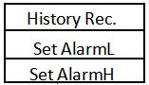
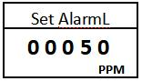
Рисунок 12 Рисунок 13 Рисунок 14 4.6.4 Настройки аварийной сигнализации После входа в меню с помощью кнопок со стрелками влево/вправо переместите курсор на раздел "Настройки аварийной сигнализации" (см. рисунок 15), затем нажмите кнопку питания для перехода к интерфейсу настроек. Нажимайте левую/правую кнопку для регулировки значения аварийной сигнализации (см. рисунок 16). Если изменения не вносятся, длительно нажмите левую кнопку для возврата в пользовательский интерфейс. Нажмите кнопку питания в этом интерфейсе для перехода к диалогу "Сохранить или отменить". С помощью кнопок со стрелками влево/вправо выберите "Отмена" или "Сохранить" (как показано на рисунке 17). Кнопка питания на этой странице отключена, и после операции произойдёт автоматический возврат в пользовательское меню. Внимание: не изменяйте параметры сигнализации без необходимости.

6 / 10
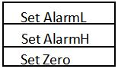
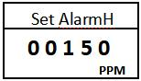
Рисунок 15 Рисунок 16 Рисунок 17 4.6.5 Настройки калибровки нуля: после входа в меню с помощью кнопок со стрелками влево/вправо переместите курсор на "Калибровка нуля" (рисунок 18), затем нажмите кнопку питания для перехода к интерфейсу настроек. В этом интерфейсе отображаются исторические и текущие значения, как показано на рисунке 19. Если изменения не вносятся, длительно нажмите левую кнопку для возврата в пользовательский интерфейс. После стабилизации данных в этом интерфейсе нажмите кнопку питания для перехода к интерфейсу "Сохранить или не сохранять". С помощью кнопок со стрелками влево/вправо выберите "Отмена" или "Сохранить" (как показано на рисунке 20). После этого система автоматически вернётся в интерфейс пользовательского меню. Внимание: данную операцию необходимо выполнять в чистом воздухе, чтобы не повлиять на точность газоанализатора.
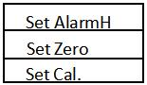
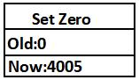
Рисунок 18 Рисунок 19 Рисунок 20 4.6.6 Настройки калибровки: после входа в меню с помощью кнопок со стрелками влево/вправо переместите курсор на "Настройки калибровки" (рисунок 21), затем нажмите кнопку питания для перехода к интерфейсу настроек. В этом интерфейсе отображается соответствующее значение поверочной газовой смеси. Нажимайте левую или правую кнопку для регулировки значения (см. рисунок 22). Если изменения не вносятся, длительно нажмите левую кнопку для возврата в пользовательский интерфейс. Нажмите кнопку питания в интерфейсе значения поверочной газовой смеси для перехода к интерфейсу отображения калибровки данных (рисунок 23). После стабилизации данных снова нажмите кнопку питания для перехода к интерфейсу "Сохранить или не сохранять". С помощью кнопок со стрелками влево/вправо выберите "Отмена" или "Сохранить". После операции система автоматически вернётся в интерфейс пользовательского меню. Внимание: не допускайте выполнения работ непрофессионалами. По вопросам обращайтесь к производителю по телефону согласно инструкции.
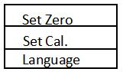
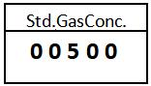
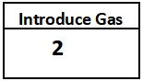
Рисунок 21 Рисунок 22 Рисунок 23

7 / 10
4.6.7 Настройки языка: после входа в меню с помощью кнопок со стрелками влево/вправо переместите курсор на "Настройки языка" (рисунок 24), затем нажмите кнопку питания для перехода к интерфейсу настроек. В этом интерфейсе отображаются текущий и изменённый язык. Нажмите и удерживайте левую кнопку для возврата в пользовательское меню. Для изменения отображения языка нажмите левую/правую кнопку в этом интерфейсе. Нажмите кнопку питания для перехода к интерфейсу "Сохранить или не сохранять" (рисунок 26). Нажмите левую/правую кнопку, чтобы выбрать "Отмена" или "Сохранить", после чего система автоматически вернётся в интерфейс пользовательского меню.
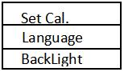
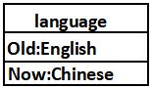
Рисунок 24 Рисунок 25 Рисунок 26 4.6.8 Настройки подсветки: после входа в меню с помощью кнопок со стрелками влево/вправо переместите курсор на раздел "Настройки подсветки" (см. рисунок 27), затем нажмите кнопку питания для перехода к интерфейсу настроек. В этом интерфейсе отображаются текущий и редактируемый режимы. Если вы не хотите редактировать, нажмите и удерживайте левую кнопку для возврата в пользовательское меню. Для переключения режимов нажмите левую/правую кнопку в этом интерфейсе. Нажмите кнопку питания для перехода к интерфейсу "Сохранить или не сохранять" (рисунок 29). Нажмите "Отмена" или "Сохранить" левой/правой кнопкой для автоматического возврата в интерфейс пользовательского меню. Примечание: в режиме энергопотребления подсветка автоматически отключается через короткое время. В энергосберегающем режиме подсветка остаётся выключенной.
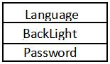
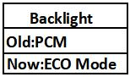
Рисунок 27 Рисунок 28 Рисунок 29 4.6.9 Настройки пароля: после входа в меню с помощью кнопок со стрелками влево/вправо переместите курсор на "Настройки пароля" (см. рисунок 30), затем нажмите кнопку питания для перехода к интерфейсу настроек. Введите здесь новый пароль. Если вы не меняете его, нажмите и удерживайте левую кнопку для возврата в пользовательское меню. После ввода нового пароля нажатием левой/правой кнопки в этом интерфейсе нажмите кнопку питания для перехода к интерфейсу "Сохранить или не сохранять". Нажмите "Отмена" или "Сохранить" левой/правой кнопкой для завершения операции. Система автоматически вернётся в интерфейс пользовательского меню.

8 / 10
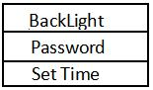
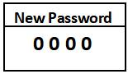
Рисунок 30 Рисунок 31 Рисунок 32 4.6.10 Настройки функции времени: после входа в меню с помощью кнопок со стрелками влево/вправо переместите курсор на "Настройки времени" (рисунок 33), затем нажмите кнопку питания для перехода к интерфейсу настроек. В этом интерфейсе можно изменить время. Если изменения не вносятся, длительно нажмите левую кнопку для возврата в пользовательское меню. После изменения нажатием левой/правой кнопки в этом интерфейсе нажмите кнопку питания для перехода к интерфейсу "Сохранить или не сохранять". Нажмите левой/правой кнопкой "Отмена" или "Сохранить", после чего система автоматически вернётся в интерфейс пользовательского меню.
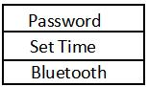
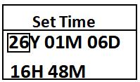
Рисунок 33 Рисунок 34 Рисунок 35 4.6.11 Настройки выхода из меню: после входа в меню нажмите левую или правую кнопку, чтобы переместить курсор на этот пункт, затем нажмите кнопку питания для выхода из пользовательского меню и возврата на страницу измерений. 5. Описание функции зарядки (только для версии с зарядкой) Когда на устройстве отображается разряд аккумулятора или оно не включается из-за низкого напряжения, немедленно зарядите его. На экране отобразится состояние зарядки, а значок аккумулятора будет отображаться полностью заполненным до завершения зарядки.
Внимание: не заряжайте портативный газоанализатор на месте измерений во избежание возгорания или взрыва из-за искр при отключении зарядного устройства. Не заряжайте газоанализатор во включённом состоянии, чтобы не снижать скорость зарядки. 6. Меры предосторожности при эксплуатации 6.1 Оберегайте устройство от падения с высоты и сильной вибрации; 6.2 Строго следуйте указаниям по эксплуатации и использованию, в противном случае это может привести к неточным результатам измерений или повреждению устройства.
6.3 Данное изделие не допускается хранить или использовать в средах, содержащих агрессивные газы (например, хлор высокой концентрации), или в других тяжёлых условиях. (Кроме газоанализаторов хлора)
6.4 Не используйте и не храните данное устройство при экстремальных температурах/влажности, в электромагнитных полях или под воздействием интенсивного солнечного света.
6.5 Если после длительного использования поверхность данного устройства загрязняется, аккуратно протрите её чистой мягкой тканью, смоченной водой. Не используйте агрессивные растворители или твёрдые предметы, так как они могут поцарапать или повредить поверхность.

9 / 10
6.6 Для обеспечения точности измерений данное устройство должно проходить периодическую калибровку, при этом межповерочный интервал не должен превышать один год.
6.7 Извлеките литий-ионный аккумулятор и датчик из утилизируемого портативного газоанализатора и сдайте их в установленное место или верните в нашу компанию. Не выбрасывайте их в мусор.
6.8 По любым вопросам применения или эксплуатации, выходящим за рамки настоящего руководства, обращайтесь в компанию за помощью.
6.9 В среде взрывоопасного газа запрещается разбирать, заменять или заряжать аккумуляторные батареи. Запрещается использование периферийных подключаемых устройств без сертификата взрывозащиты. Замена датчика также не допускается.
6.10 В изделиях, имеющих сертификат взрывозащиты, запрещается самовольно заменять или изменять компоненты либо конструкцию. 7. Типичные неисправности и способы их устранения
признак неисправности Возможная причина неисправности способ устранения
Не включается
напряжение ниже нормы Своевременно зарядите устройство.
зависание системы Обратитесь к дилеру или производителю для ремонта.
неисправность Обратитесь к дилеру или производителю для ремонта. Нет реакции на обнаруживаемый газ неисправность Обратитесь к дилеру или производителю для ремонта.
Показания дисплея неточны
Срок службы датчика истёк Обратитесь к дилеру или производителю для замены датчика. Длительное отсутствие калибровки Своевременно выполните калибровку.
Ошибка отображения времени
Аккумулятор полностью разряжен Своевременно зарядите и сбросьте время.
сильные электромагнитные помехи Заново установите время.
Калибровка нуля недоступна Чрезмерный дрейф датчика Своевременно откалибруйте или замените датчик. Прибор отображает "-0" в обычном интерфейсе измерений
дрейф датчика Выполните калибровку нуля.
Когда прибор отображает полную шкалу в обычном интерфейсе измерений
Отказ датчика Обратитесь к дилеру или производителю для замены датчика.
8. Хранение

10 / 10
Портативные газоанализаторы следует хранить в вентилируемом помещении с температурой окружающей
среды от -10℃ до 55℃ и относительной влажностью не более 85%; воздух должен быть
свободен от вредных газов или примесей, способных вызвать коррозию газоанализаторов.
Портативные газоанализаторы должны пройти заводской контроль и получить сертификат
соответствия и заводской протокол контроля перед отправкой с завода. Если повреждение возникает
при транспортировке, производитель несёт ответственность за замену.
9. Комплект поставки
В комплект поставки входят: одна упаковочная коробка, один портативный газоанализатор, одно зарядное устройство (для
зарядки), одна калибровочная крышка, одно руководство по эксплуатации и один гарантийный талон.

Адрес: Building 38, No.352 Lianhua Street, High-tech Zone, Zhengzhou City, Henan Province Телефон: 400-026-0053 Веб-сайт: http://www.otywellsafety.com
E-mail：
Henan Otywell Electronic Technology Co., Ltd.
well001@outlook.com

